Практическая работа 4
Организация командной работы в Git
Выполнили
Шипунов Даниил
Бражников Алексей
2026

Общий репозиторий
Репозиторий: https://github.com/BlackBerryTD/team-work-shipunov. Работали под аккаунтами BlackBerryTD и Meininvoker. Создание файлов, коммиты и публикацию изменений выполняли через интерфейс GitHub.
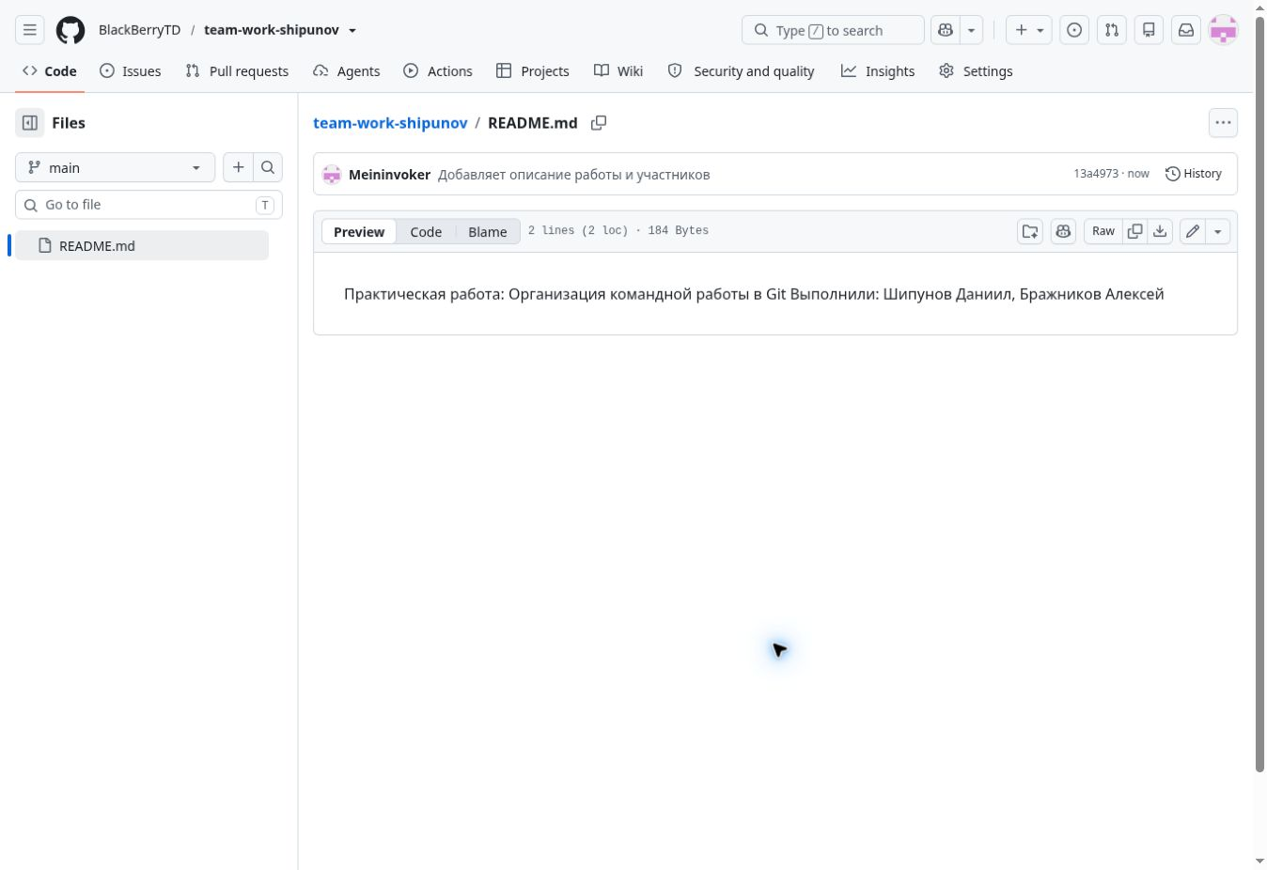
Рисунок 1 — README с названием работы и участниками

Часть 1 Ветка Алексея
Для списка задач Алексея использовали ветку feature/tasks-brazhnikov, созданную от main.
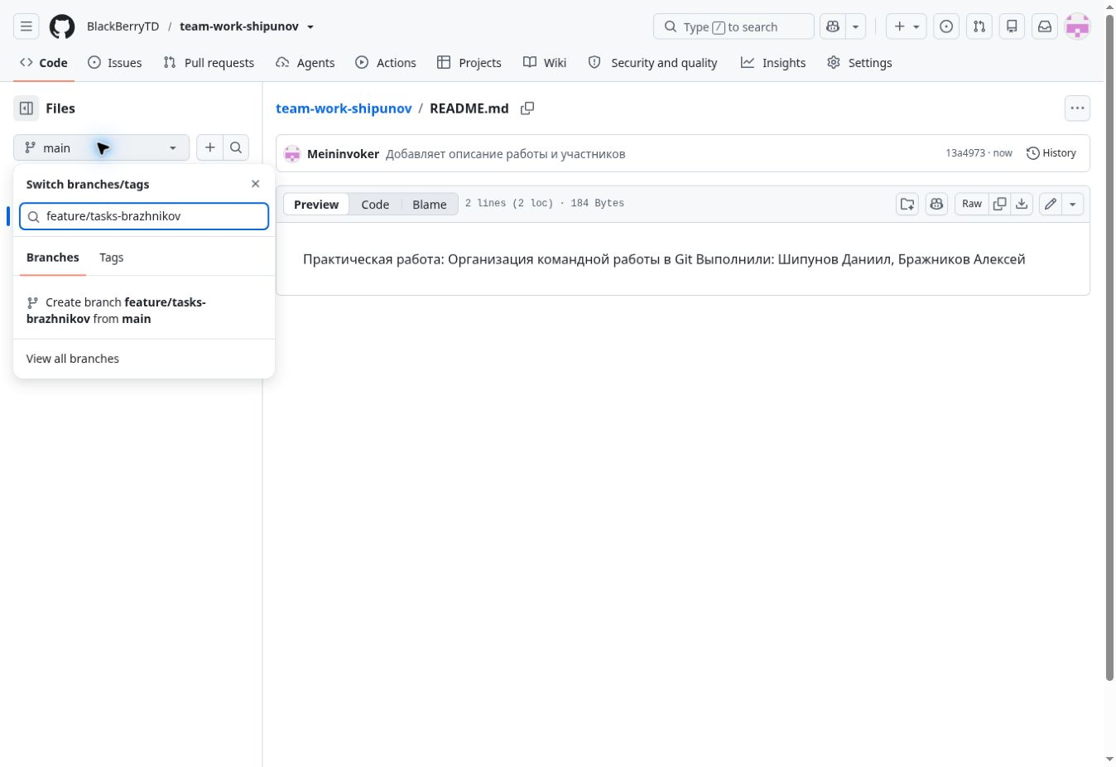
Рисунок 2 — Создание ветки feature/tasks-brazhnikov

Часть 1 Задачи Алексея
В корне ветки добавили tasks.md с заголовком «Мои задачи» и тремя пунктами: форма добавления, отметка о выполнении и проверка изменения статуса.
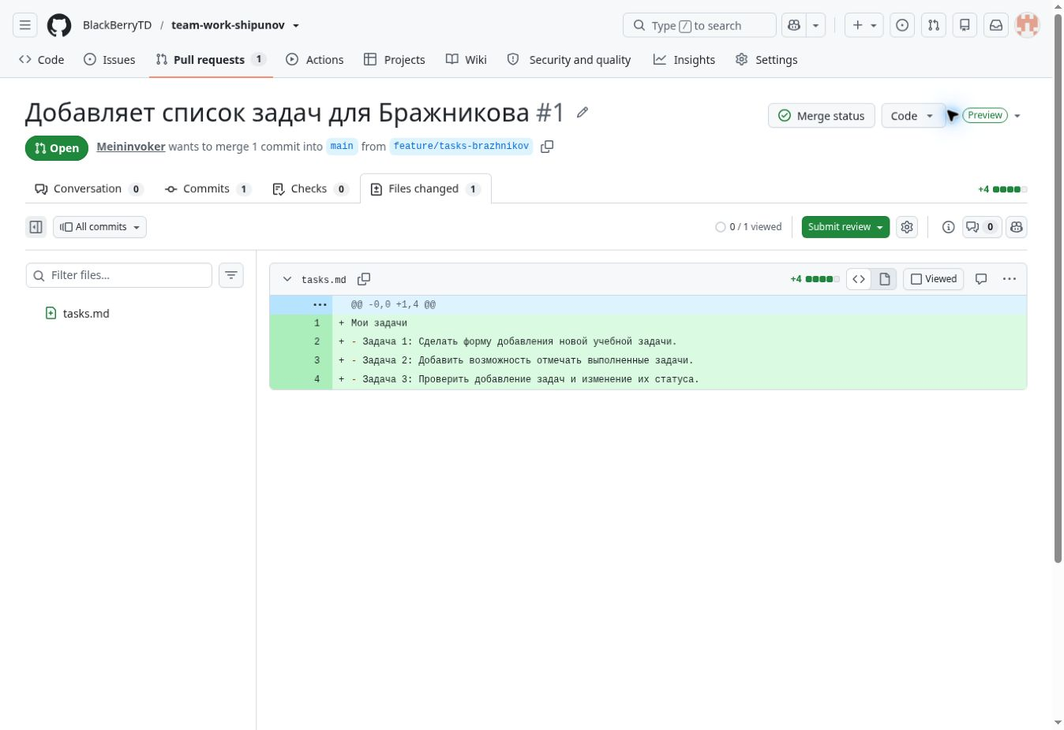
Рисунок 3 — Три задачи Алексея в изменениях файла

Часть 1 Коммит Алексея
Изменения сохранены коммитом «Добавляет список задач для Бражникова». Коммит c763890 появился на GitHub от Meininvoker.
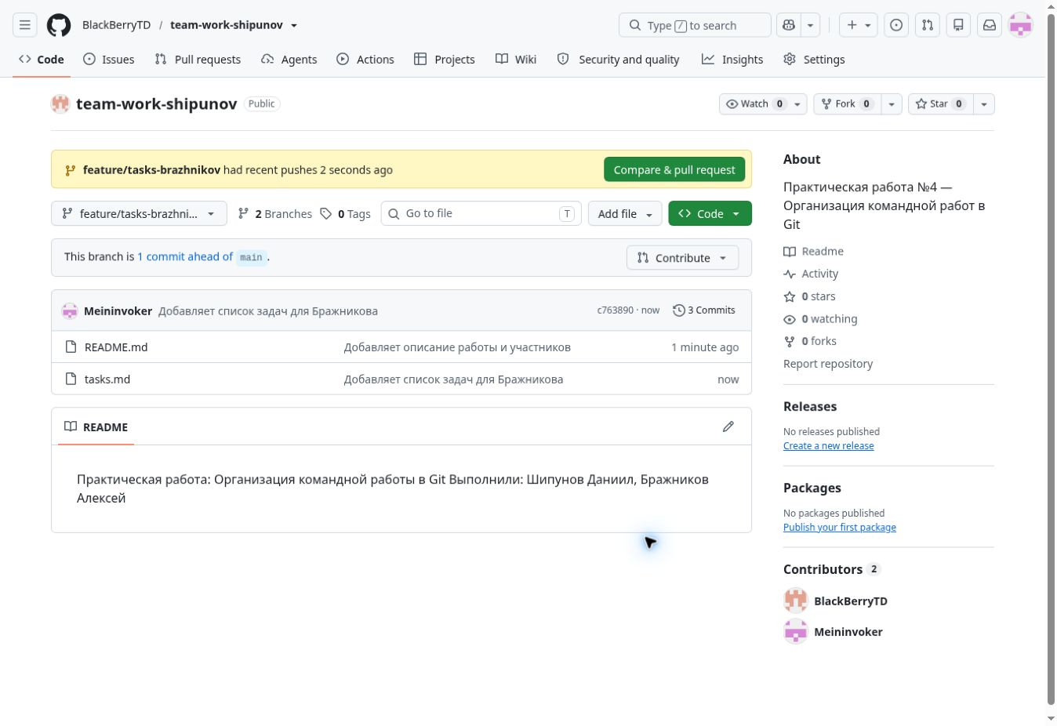
Рисунок 4 — Опубликованный коммит и tasks.md в ветке Алексея

Часть 1 Ветка Даниила
Для второй части создали feature/tasks-shipunov от той же main. На этом этапе первый PR ещё не был слит, поэтому в main не было tasks.md.
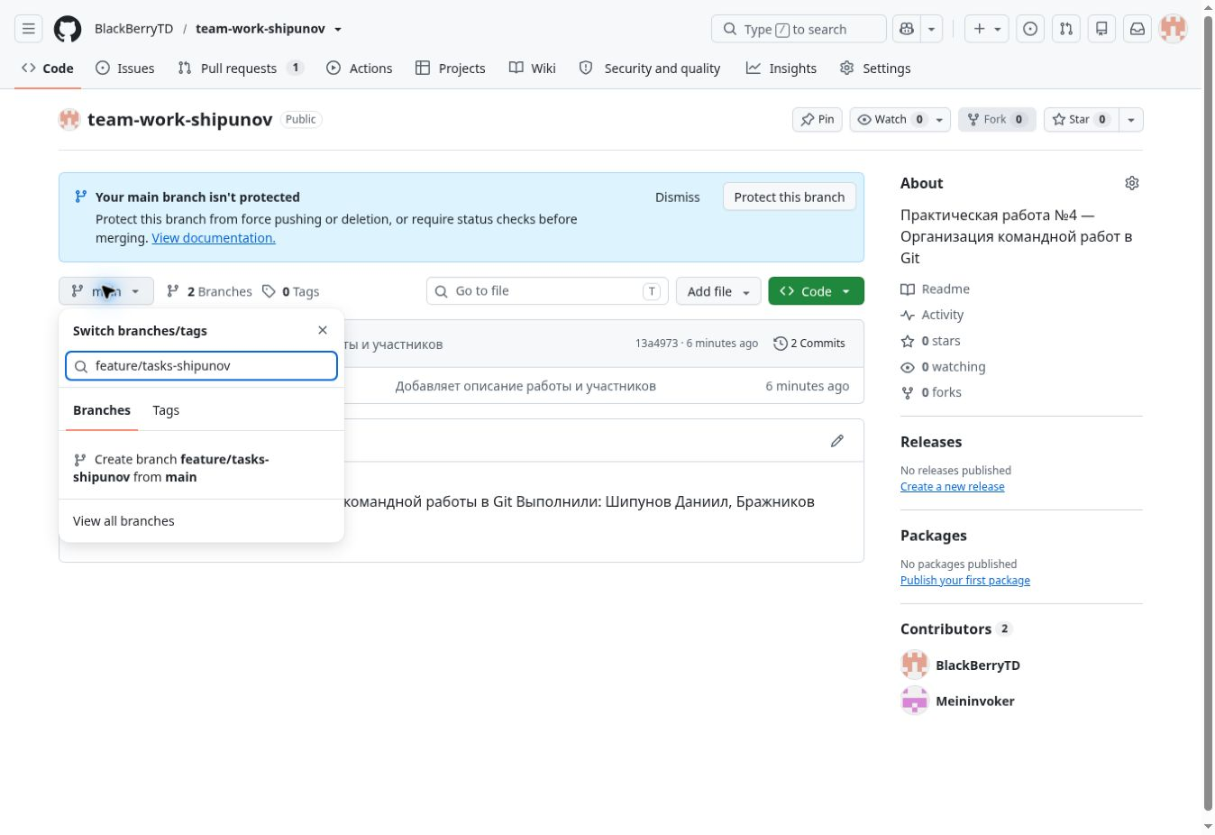
Рисунок 5 — Создание отдельной ветки Даниила

Часть 1 Задачи Даниила
В своей ветке Даниил добавил tasks.md с тремя задачами: страница списка, фильтрация по статусу и инструкция по запуску.
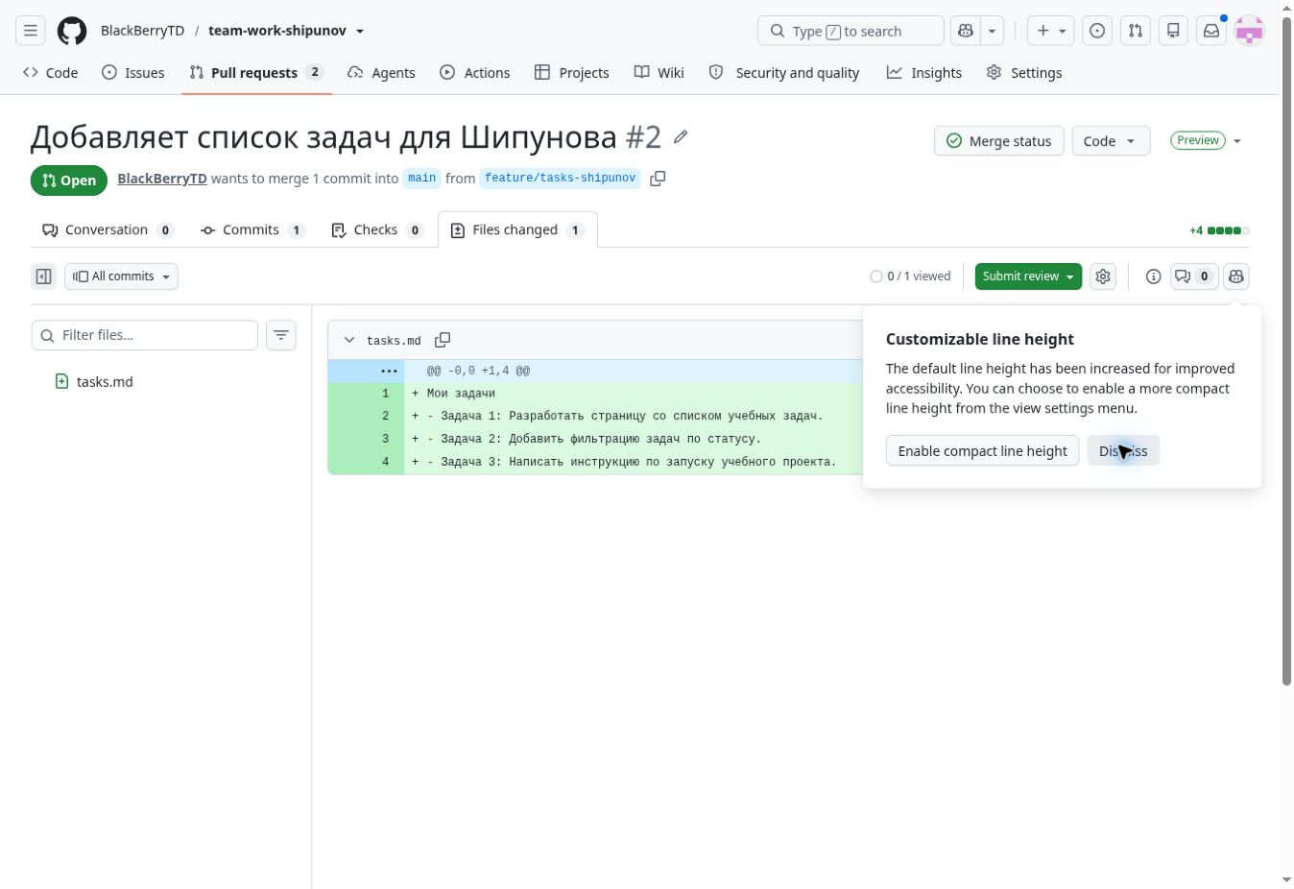
Рисунок 6 — Три задачи Даниила в отдельной ветке

Часть 1 Коммит Даниила
Файл сохранён коммитом «Добавляет список задач для Шипунова». Коммит 09008b4 опубликован от BlackBerryTD.
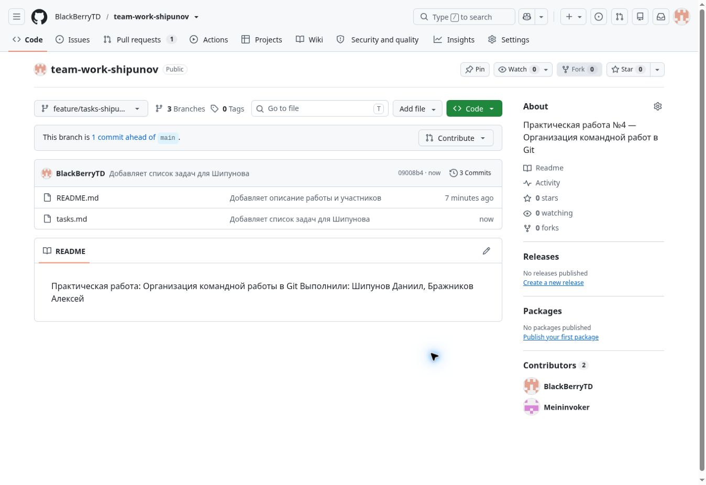
Рисунок 7 — Опубликованные изменения Даниила

Часть 2 Первый Pull Request
Алексей открыл PR №1 из feature/tasks-brazhnikov в main. В описании указал, что добавлено и как проверить файл. Ревьюером назначен BlackBerryTD.
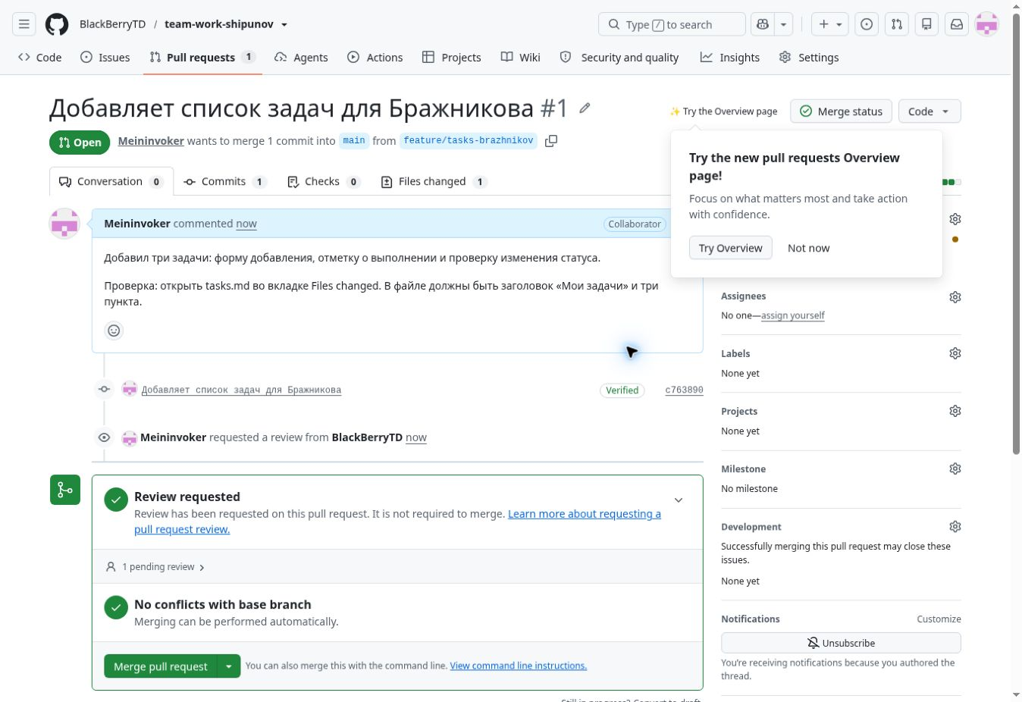
Рисунок 8 — PR Алексея с заголовком, описанием и ревьюером

Часть 2 Второй Pull Request
Даниил открыл PR №2 из feature/tasks-shipunov в main. Для проверки предложено открыть tasks.md во вкладке Files changed. Ревьюером назначен Meininvoker.
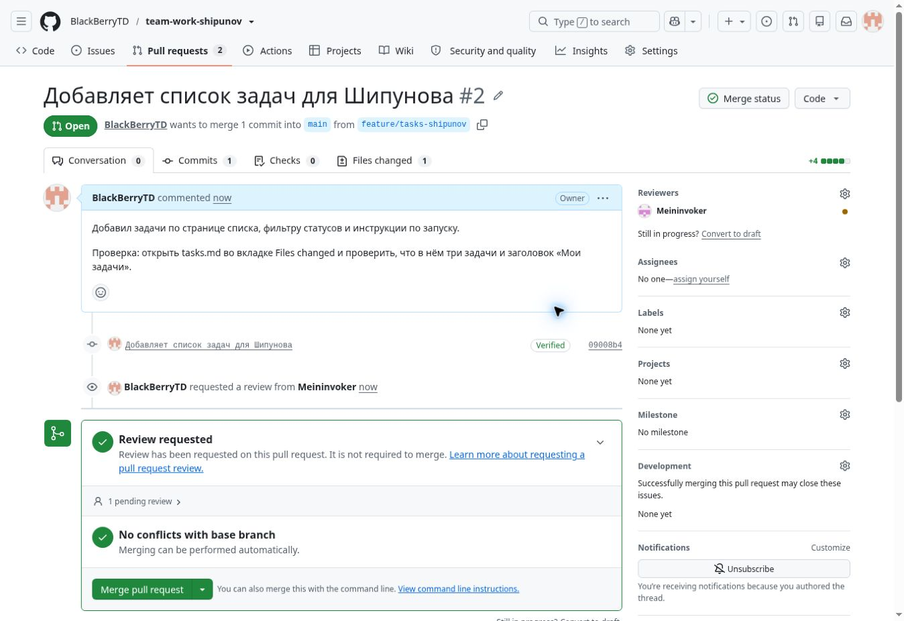
Рисунок 9 — PR Даниила с описанием проверки

Часть 3 Ревью Даниила
Даниил проверил PR Алексея и предложил проверить добавление пустой задачи и смену статуса уже выполненной задачи. Ревью отправлено с одобрением.
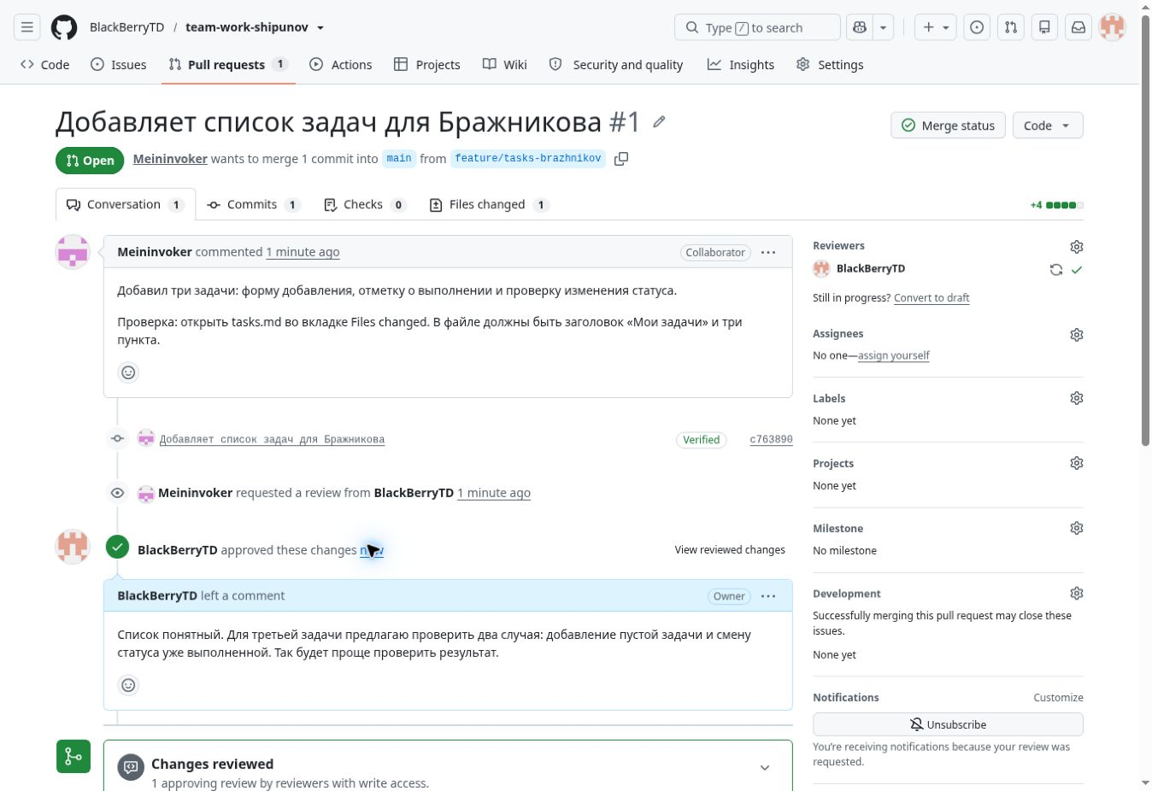
Рисунок 10 — Комментарий BlackBerryTD в PR Алексея

Часть 3 Ревью Алексея
Алексей проверил PR Даниила. В комментарии предложил указать в инструкции нужные программы и команду запуска. Изменения одобрены.
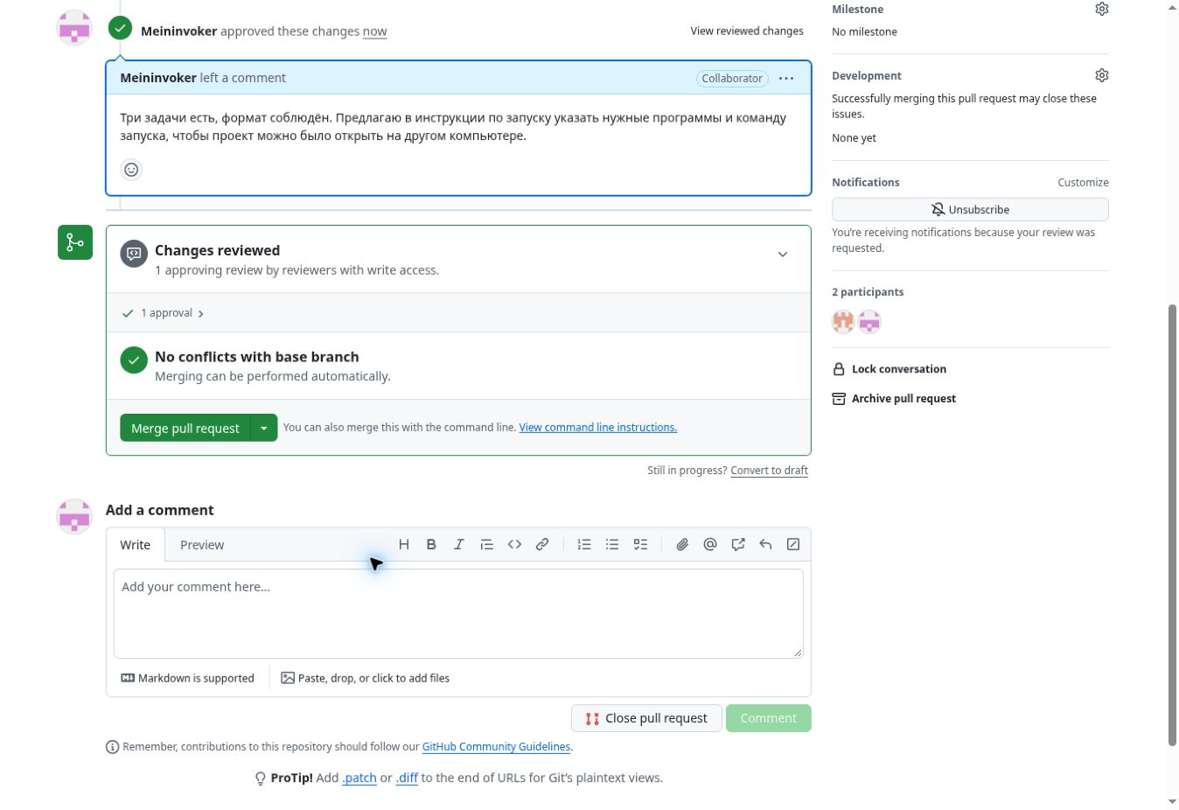
Рисунок 11 — Ответное ревью от Meininvoker

Часть 4 Первое слияние
Первым слит PR Алексея через Squash and merge. В main появился коммит b7d1137. После слияния его рабочая ветка удалена на GitHub.
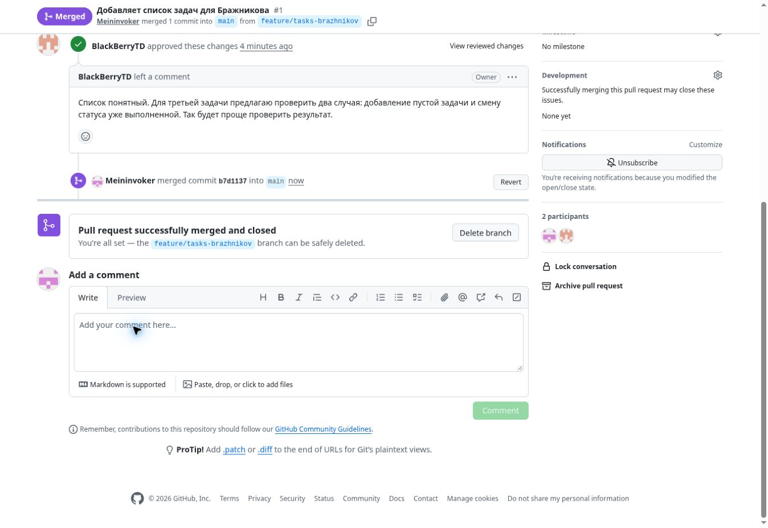
Рисунок 12 — Успешное слияние PR №1

Часть 4 Конфликт
После первого слияния в PR Даниила появился конфликт tasks.md: оба участника независимо создали один и тот же файл. В редакторе видны маркеры двух вариантов.
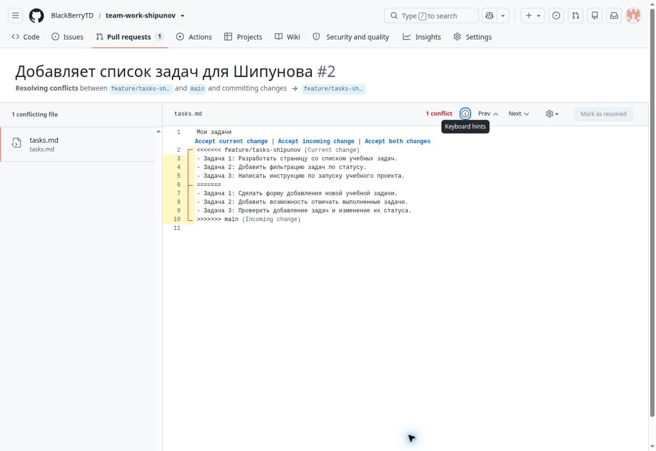
Рисунок 13 — Настоящий конфликт с маркерами <<<<<<<, ======= и >>>>>>>

Часть 4 Разрешение конфликта
В редакторе GitHub выбрали Accept both changes. Оба списка сохранили, маркеры удалили, файл отметили как разрешённый и нажали Commit merge.
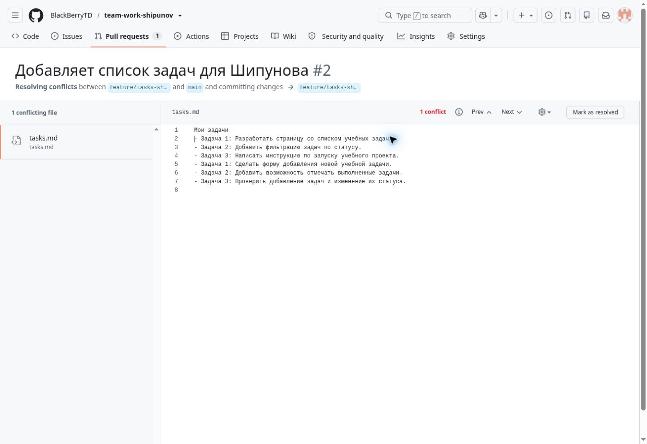
Рисунок 14 — Объединённый файл без маркеров конфликта

Часть 4 Второе слияние
После исправления конфликта PR Даниила слит через Squash and merge. Итоговый коммит в main — 40f4b5c. В tasks.md сохранились все шесть задач.
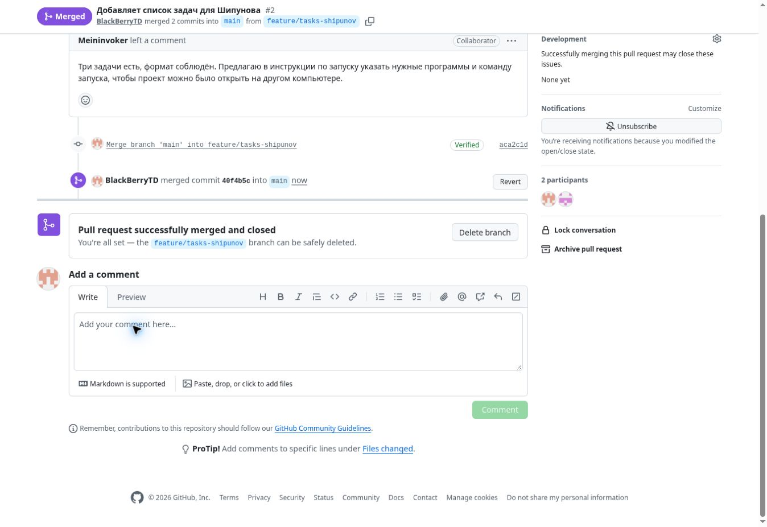
Рисунок 15 — Успешное слияние PR №2

Часть 4 Удаление рабочей ветки
После слияния удалили feature/tasks-shipunov на GitHub. Обе рабочие ветки удалены, результаты находятся в main. PR №1: /pull/1; PR №2: /pull/2.
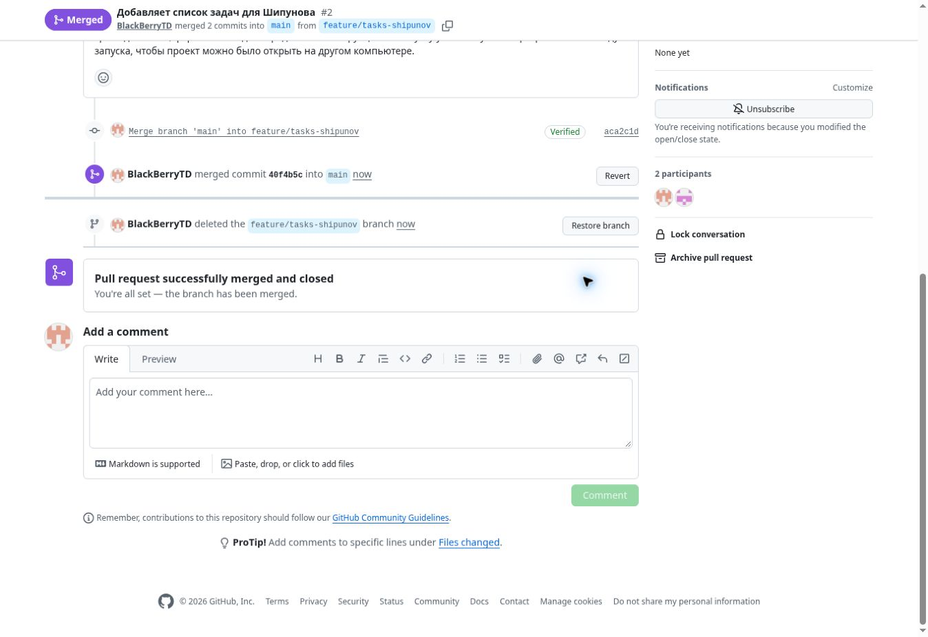
Рисунок 16 — Подтверждение удаления ветки Даниила

